TEHNIČNE SPECIFIKACIJE
PODATKI O JAVNEM NAROČILU
Javno naročilo
Naročnik | Splošna bolnišnica dr. Franca Derganca Nova Gorica  Ulica padlih borcev 13A  5290 Šempeter pri Gorici
Oznaka javnega naročila | 271-2/2026
Predmet javnega naročila | Urejanje okolice SB Nova Gorica in OIMR Stara Gora

PODATKI O PONUDNIKU
Naziv ponudnika
Naslov
Matična številka

V postopku oddaje javnega naročila »Urejanje okolice SBNG in OIMR Stara Gora«, naročnika SB Nova Gorica, izjavljamo, da predmet ponudbe v celoti izpolnjuje vse tehnične specifikacije, navedene v nadaljevanju.

1. sklop: Obrezovanje okrasnih rastlin SB Nova Gorica:
- obrezovanje okrasnih rastlin (do višine maksimalno 2m) na celotnem območju SB Nova Gorica
- nakladanje zelenega odreza in odvoz na deponijo
- čiščenje okolice delovišča (v postavki je vključen prevoz na lokacijo)

Frekvenca izvajanja: 2x letno

2. sklop: Čiščenje robnikov SB Nova Gorica:
- Čiščenje oz. obkos robnikov na celotnem območju SB Nova Gorica
- čiščenje okolice delovišča (v postavki je vključen prevoz na lokacijo)

Frekvenca izvajanja: 3x letno

3. sklop: Košnja travnatih površin SB Nova Gorica:
- strojna in ročna košnja zelenih površin na celotnem območju SB Nova Gorica
- čiščenje okolice delovišča (v postavki je vključen prevoz na lokacijo)

Frekvenca izvajanja: 6x letno

4. sklop: Pregled/obrezovanje dreves in posek nevarnih dreves SB Nova Gorica :
- pregled 20 potencialno nevarnih dreves in obrez nevarnih poškodovanih vej teh dreves na območju SB Nova Gorica
- obrez nižjih vej, ki ovirajo košnjo na območju SB Nova Gorica
- čiščenje okolice delovišča (v postavki je vključen prevoz na lokacijo)

Frekvenca izvajanja: Enkratno delo

5. sklop: Posek 5 kos nevarnih dreves na glavnem parkirišču SB Nova Gorica:
- posek 5 kos nevarnih dreves na glavnem parkirišču SB Nova Gorica
- čiščenje okolice delovišča (V postavki je vključen tudi prevoz na lokacijo)

Frekvenca izvajanja: Enkratno delo

6. sklop: Ureditev okrasnih otokov pri urgenci SB Nova Gorica:
- ureditev dveh okrasnih otokov pred urgenco, pletje, obrezovanje, dodajanje okrasnih kamnov ter zasaditev
- enkratno zalivanje ob zasaditvi, vodo zagotovi naročnik
- čiščenje okolice delovišča (v postavki je vključen prevoz na lokacijo)

Frekvenca izvajanja: 2x letno

7. sklop: Odstranitev divje trte SB Nova Gorica:
- čiščenje/odstranitev divje trte – vzpenjalke na fasadi pri zračnikih nad kotlovnico
- čiščenje zračne jame pod stopniščem
- čiščenje okolice delovišča (v postavki je vključen prevoz na lokacijo)

Frekvenca izvajanja: Enkratno delo

8. sklop: Posek 1x cipresa in obrezovanje drugih suhih vej cipres SB Nova Gorica:
- posek suhe ciprese tik pred vhodom v patološki objekt ter obrez suhih vej na drugih cipresah pri patologiji
- nalaganje ter odvoz na deponijo
- čiščenje okolice delovišča (v postavki je vključen prevoz na lokacijo)

Frekvenca izvajanja: Enkratno delo

9. sklop: Posek manjšega drevesa in zasaditev nove grmovnice SB Nova Gorica:
- posek manjšega napol suhega drevesa v gredici ob stari stavbi ter zasaditev nove grmovnice kot je oleander ali pa druga cvetoča rastlina
- nalaganje ter odvoz na deponijo
- enkratno zalivanje ob zasaditvi, vodo zagotovi naročnik
- čiščenje okolice delovišča (v postavki je vključen prevoz na lokacijo)

Frekvenca izvajanja: Enkratno delo

10. sklop: Posek smreke na robu parka SB Nova Gorica:
- posek večje smreke na robu parka pri delavnicah
- nalaganje in odvoz na deponijo
- čiščenje okolice delovišča (v postavki je vključen prevoz na lokacijo)

Frekvenca izvajanja: Enkratno delo

11. sklop: Obrez nevarnih vej ciprese SB Nova Gorica:
- obrez nevarnih vej ciprese, ki se nahaja na robu parka med delavnicami in staro stavbo v enosmerni cesti
- nalaganje in odvoz na deponijo
- čiščenje okolice delovišča (v postavki je vključen prevoz na lokacijo)

Frekvenca izvajanja: Enkratno delo

12. sklop: Košnja travnatih površin Stara Gora:
- strojna in ročna košnja zelenih površin na območju bolnišnice Stara Gora
- čiščenje okolice delovišča (v postavki je vključen prevoz na lokacijo)

Frekvenca izvajanja: 6x letno

13. sklop: Obrezovanje okrasnih rastlin Stara Gora:
- obrezovanje okrasnih rastlin (do višine maksimalno 2m) na območju bolnišnice Stara Gora
- nakladanje zelenega odreza in odvoz na deponijo
- čiščenje okolice delovišča (v postavki je vključen prevoz na lokacijo)

Frekvenca izvajanja: 2x letno

14. sklop: Posek zraslih vej iz panja drevesa Stara Gora:
- posek novo zraslih vej iz panja posekanega drevesa in odstranitev panja pri novem delu bolnišnice Stara Gora
- nakladanje zelenega odreza in odvoz na deponijo
- čiščenje okolice delovišča (v postavki je vključen prevoz na lokacijo)

Frekvenca izvajanja: Enkratno delo

V/na , dne
Zastopnik/prokurist (ime in priimek) | Podpis | Žig

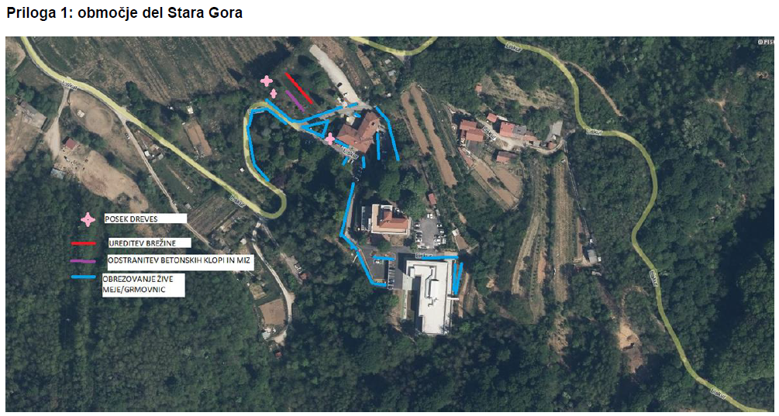

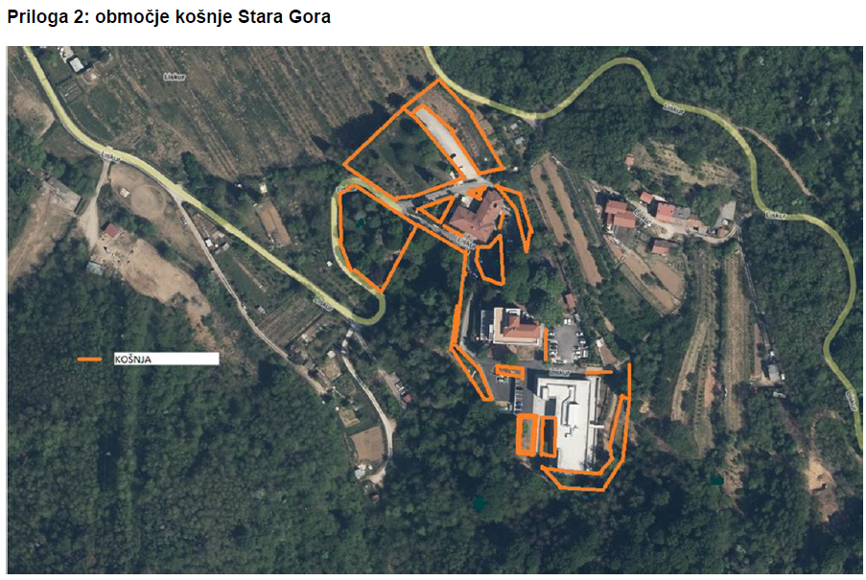
Priloga 3: Območje košnje Šempeter
